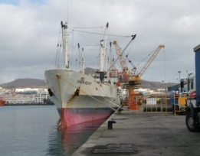

PRESTACIONES DE SERVICIOS PORTUARIOS Y OBRAS CIVILES S.A.S

**SERVIPORTOC S.A.S**

NIT 900.460.938-0

Operador Portuario

Resolución N. 201705161685186 de Junio 9 de 2017